**De toekomst van het zionistische project: De Mizrahim**

**Het nationaal-zionisme van het ‘Tweede Israël’**

De eerste grote immigratiegolf bestond uit Europese joden die de shoah overleefden. De groepen die daarna naar Israël kwamen, hadden een heel andere achtergrond. Toch zit de zionistische overtuiging ook bij hen diep. Hoe komt dat?

[Simone Korkus](https://www.groene.nl/auteur/simone-korkus)

12 juni 2024 – verschenen in [nr. 24](https://www.groene.nl/2024/24)

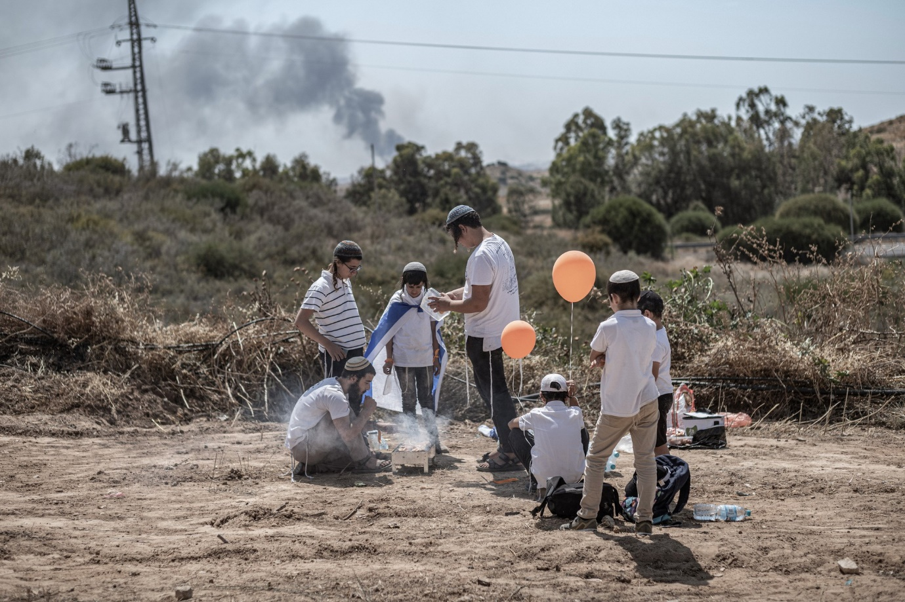Kolonisten in Sderot barbecueën met op de achtergrond de aanvallen op Gaza. De inwoners van Sderot zijn voornamelijk Mizrahi-joden. Israël, 14 mei© Ilia Yefimovich / DPA / Getty Images

**De joodse staat is zichzelf** kwijt. Het zionistische project is tegen zijn eigen grenzen aangelopen en het is de vraag of Israël nog een toekomst heeft. De schok over de omvang van de wreedheden van de aanslag door Hamas van 7 oktober 2023 zit er bij de bevolking nog volop in en heeft haar opinie verscherpt. Veel joodse Israëliërs geloven oprecht dat het kleine Israël omringd wordt door miljoenen fanatieke Arabieren die uit zijn op zijn vernietiging, en dat ze geen andere keus hebben dan op te staan en te vechten. Israëliërs die vorig jaar nog demonstreerden vóór democratie en tegen de huidige regering, spreken zich nu uit voor een nog hogere veiligheidsmuur en steunen de Gaza-oorlog. Intussen regeert de extreem-rechtse en orthodoxe regering met harde hand.

Buitenlandse kritiek wordt afgedaan als antisemitisme. Binnenlandse linkse kritiek op de oorlog wordt in de kiem gesmoord, demonstranten worden opgepakt of met traangas beschoten, hoogleraren geschorst van universiteiten. ‘Dit is een strijd tussen de kinderen van het licht en de kinderen van de duisternis, tussen de mensheid en het recht van de jungle’, zei premier Netanyahu refererend aan de oorlog tussen Israël en Hamas. Om te kunnen floreren heeft nationalisme vijanden nodig en die vinden de rechtse extremisten in Iran, Libanon, Syrië, Jemen, op de Westoever maar vooral in Gaza. Het is een strijd van ‘wij’ tegen ‘zij’, van joden tegen Arabieren.

Maar over de etnische verdeeldheid in eigen land tussen Asjkenazische en Mizrahi-joden rept men in Israël en het buitenland met geen woord, terwijl dat nou juist de crux van het verhaal is. De belangrijkste scheidslijn in deze tijd van identiteitspolitiek is nog steeds de grens tussen Oost en West. Al worden verschillen onderdrukt en door beide kanten ontkend, er bestaat in de Israëlische samenleving een strijd tussen de westerse cultuur en het Midden-Oosten, tussen het ‘Eerste Israël’ en het ‘Tweede Israël’; termen die verwijzen naar de veronderstelling dat niet-Asjkenazische burgers nog steeds worden gemarginaliseerd door het Asjkenazische establishment.

Natuurlijk zijn er uitzonderingen, maar als je het Israëlische politieke spectrum grofweg in twee kampen zou verdelen dan is het verzwakte, liberale centrum-linkse kamp grotendeels Asjkenazisch. Dit zijn joden van Noord- en Midden-Europese origine. Etnisch gezien vormen de Mizrahim – een sociaal-politieke term voor joden uit Noord-Afrika, Turkije, het Midden-Oosten, een deel van de Kaukasus en het verre Oosten – de meerderheid in de joods-Israëlische samenleving. Zij steunen grotendeels de huidige extreem-rechtse regering met haar nationaal-zionisme en haar rigoureuze bescherming van de joodse identiteit.

Dat is opmerkelijk, want Mizrahim hadden oorspronkelijk geen historische betrokkenheid bij het nationalistisch-zionistisch gedachtegoed en de shoah. Het zionisme was een negentiende-eeuwse Europese – Asjkenazische – vrijzinnige beweging die een joodse staat in Palestina als de oplossing zag voor de discriminatie en vervolging van Europese joden. Het zionisme begon met de ideeën van Theodor Herzl. Hij betoogde dat de joodse staat een deel zou vormen van de verdedigingsmuur tegen Azië; van de beschaving tegen de barbarij.

Pas echt voet aan de grond in Palestina kreeg het zionisme in de jaren twintig van de vorige eeuw, met de milities Hagana en Palmach en het Asjkenazische Arbeidspartij-zionisme dat kibboetsen bouwde. In 1948 behaalde het zijn triomf met de oprichting van de staat Israël. De Asjkenazim vormden toen zo’n tachtig procent van de joods-Israëlische bevolking. Tot zover is dit dus een bijna exclusief Europees-joods verhaal.

**De toekomst van het zionistische project**

Terwijl het extreem-rechtse en ultraorthodoxe kabinet-Netanyahu de oorlog in Gaza rechtvaardigt met het zionisme, is de verdeeldheid in Israël over het zionistische project groter dan ooit. Israël-correspondent Simone Korkus onderzoekt in drie verhalen hoe die verdeeldheid de huidige regering in het zadel houdt en spreekt met denkers en doeners over de vraag of het zionistische project nog toekomst heeft. Deze week deel 1: de etnische verdeeldheid van Israël.

**Etnische groepen in Israël**

De joods-Israëlische bevolking kent drie grote etnische groepen. Asjkenazische joden (33 procent) zijn oorspronkelijk afkomstig uit Noord- en Oost-Europa. Sefardische joden, uit Spanje en Portugal, en Mizrahim vormen samen 54,5 procent. ‘Mizrahi’ is een in Israël ontstane term voor joden uit Noord-Afrika, Turkije, het Midden-Oosten, de Kaukasus en Centraal-Azië. De scheidslijn tussen Sefardische en Mizrahi-joden is lastig te trekken doordat een deel van de Marokkaanse joden etnisch als Sefardisch kan worden aangemerkt. Zij worden tot de Mizrahim gerekend. De rest van de joods-Israëlische bevolking komt uit andere landen, zoals Ethiopië. Slechts vijftien procent van de Israëlische joden is van gemengde afkomst.

Ongeveer twintig procent van de Israëlische haredim – de ultraorthodoxe joden – is Mizrahim. Haredim vormen vijftien procent van de joodse bevolking, aldus het Israel Democracy Institute Haredim.

Exacte cijfers over ongelijkheid tussen Asjkenazim en Mizrahim zijn er niet doordat het Israëlische Centraal Bureau voor de Statistiek sinds de jaren tachtig geen etniciteits- en ongelijkheidsstatistieken heeft bijgehouden.

**Als ideologie van nationale bevrijding** bepleitte het zionisme collectieve soevereiniteit en een culturele renaissance van joden in hun voorouderlijke thuisland. Maar in zijn vorig jaar verschenen memoires *Three Worlds* toont Avi Shlaim de fundamentele paradox van het zionisme. Shlaim is een Mizrahi-jood uit Irak en een van de zogeheten ‘Nieuwe Historici’, een groep Israëlische academici die de geschiedenis van het zionisme en Israël kritisch interpreteerden en herschreven. Hij schrijft: ‘Hoewel het een veilige haven voor alle joden benadrukte, creëerde het [zionisme] een staat die zich cultureel en geopolitiek vrijwel uitsluitend identificeerde met de Asjkenazische joden uit het Westen. De Mizrahi-joden waren niet direct betrokken bij de shoah noch bij het zionistische project. In tegenstelling tot Europa kende het Midden-Oosten geen “joodse kwestie”. Er was een pluralistischer Midden-Oosten met grotere religieuze tolerantie en meer samenwerking tussen verschillende etnische minderheden.’

Na de shoah werd met goedkeuring van de Verenigde Naties de joodse staat gesticht in een gebied waar al andere volkeren – Arabieren en Bedoeïenen – woonden. De Egyptische VN-gezant waarschuwde toen al dat het leven van een miljoen joden in moslimlanden in gevaar zou komen door de oprichting van Israël. Tijdens de daaropvolgende Israëlische onafhankelijkheidsoorlog, ook wel de Israëlisch-Arabische oorlog genoemd, leden de Arabieren een grote nederlaag. Meer dan zevenhonderdduizend Arabieren vertrokken, werden uit hun huizen in Palestina verdreven of gedood. Voor de Arabieren is dit de nakba – Arabisch voor ‘ramp’ – maar voor de joden was het de overwinning. Voor het eerst in meer dan tweeduizend jaar hadden joden een territoriale basis. Hierop kwam in de Arabische wereld het verzet tegen de joden en het zionisme op gang – men was bang dat alle joden in de diaspora aanhangers en spionnen van Israël waren.

In diezelfde periode deden westerse mogendheden pogingen tot dekolonisatie van overzeese gebiedsdelen. Dit leidde tot ware politiek-ideologische aardverschuivingen. Ook in de Arabische wereld, waar het Arabisch nationalisme al jaren broeide. In de jaren dertig en veertig waren landen als Irak en Transjordanië onafhankelijk geworden van het Westen en vooral de Brits-Arabische nationalisten wilden één verenigde Arabische natie. Wat hen betreft behoorde daartoe ook Palestina. Maar daar vestigden zich steeds meer Europese joden. Daardoor waren al in het interbellum de spanningen tussen joden en Arabieren opgelopen.

Shlaim schrijft over zijn eigen jeugd in Irak: ‘Tot de opkomst van het nationalisme in het interbellum was religie het belangrijkste criterium om onderscheid te maken tussen joden en Arabieren in Irak. Het was slechts identificerend en zaaide geen verdeeldheid.’ Pakweg een eeuw geleden maakten joden in Bagdad een derde van de bevolking uit. Ze waren prominent aanwezig in het Iraakse parlement en in het rechtssysteem. Koning Faisal I van Irak bevestigde hun integrale rol door te verklaren: ‘De woorden joden, moslims en christenen hebben geen betekenis binnen het concept van nationalisme. Dit is gewoon een land dat Irak heet en wij zijn allemaal Irakezen.’

Een vergelijkbaar verhaal gold voor het Marokko van mijn Mizrahi-schoonouders. Toen de Franse Vichy-regering tijdens de Tweede Wereldoorlog probeerde de jodenvervolging aan Marokko op te leggen, weigerde koning Mohammed V. ‘Er zijn geen joden in Marokko’, zei hij. ‘Er zijn alleen maar Marokkanen.’

Het zionisme veranderde dat. Door het jodendom een territoriale dimensie te geven die het voorheen niet had, werd het verschil tussen joden en moslims in het Arabische gebied geaccentueerd. Of ze het nu leuk vonden of niet, de joden werden voortaan geïdentificeerd met de joodse staat. Het zionisme veranderde de Palestijnen niet alleen in vluchtelingen; het maakte de joden uit het Oosten tot vreemdelingen in hun eigen land. De twee stromingen van het Arabisch nationalisme en het zionisme maakten het voor joden en moslims onmogelijk om na de geboorte van de joodse staat vreedzaam samen te leven in de Arabische wereld. Joden werden in hun Arabische thuislanden het doelwit van haatcampagnes. Sommigen werden uit regeringsposities ontslagen op verdenking van zionistische activiteiten.

Mijn schoonouders, die in Casablanca een kapperszaak hadden en een eigen woning hadden in het centrum, voelden die haat toenemen. Klanten bleven weg. Moslimvrienden kwamen niet meer op bezoek. Het onderwerp immigratie kwam voor het eerst op tafel.

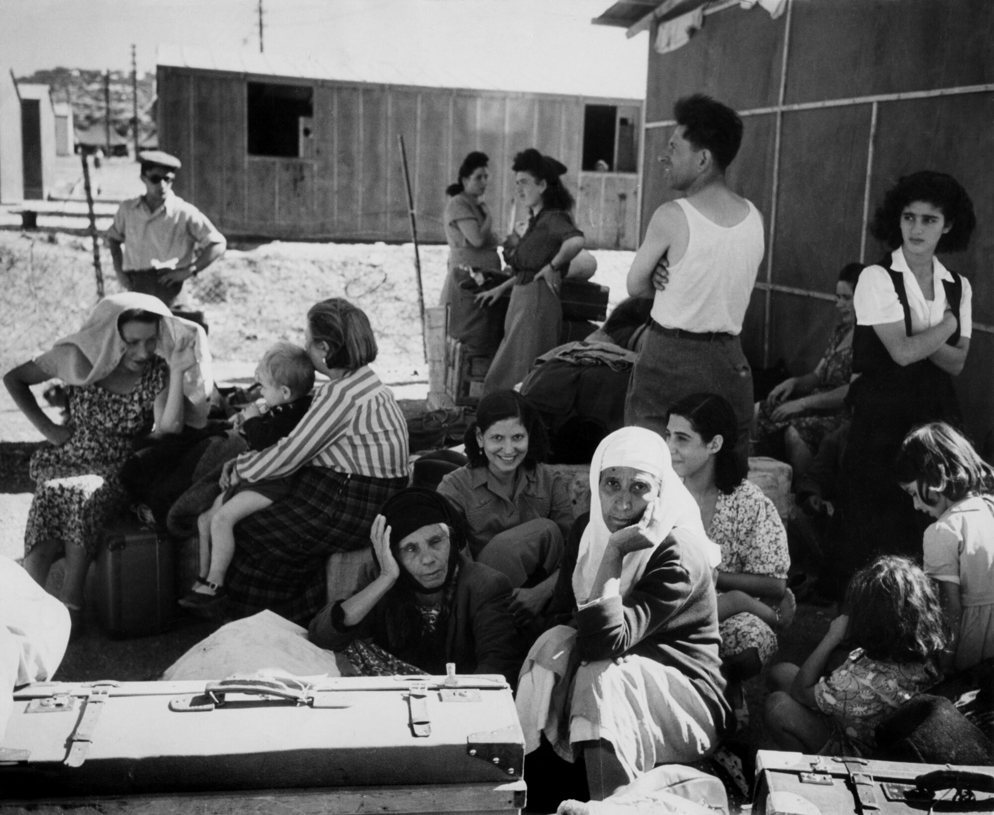Europese en Arabische joodse immigranten na aankomst in het Shaar Aliyah- kamp bij Haifa. Israël, 1950© Robert Capa / Magnum Photos / ANP

**Voor de jonge joodse staat** was er nog een andere reden om de aliya – de immigratie van joden naar Israël – te bevorderen. Israël telde aan het einde van de oorlog van 1948 slechts 650.000 inwoners, van wie 150.000 Arabieren. Israëls premier Ben-Goerion zag het demografische gevaar en wilde zoveel mogelijk joodse immigranten naar Israël brengen om de joodse meerderheid te behouden. In totaal vluchtten of emigreerden zo’n 850.000 Sefardische en Mizrahi-joden naar Israël. Volgens het zionistische narratief was hier sprake van een ‘joodse nakba’: de gedwongen uittocht van joden uit de Arabische landen na 1948 kwam neer op een catastrofe die op zijn minst vergelijkbaar was met, zo niet verwoestender in zijn gevolgen dan de Palestijnse nakba. Joden waren genoodzaakt te vluchten uit de steeds gevaarlijker en antisemitischer Arabische wereld. Men noemt dit de ‘Vergeten Exodus’ of de ‘Dubbele Exodus’, en het doel ervan is volgens Shlaim om een valse symmetrie te creëren tussen het lot van de joodse Mizrahim en de Palestijnse gemeenschappen.

Maar er is ook een ander verhaal. De meerderheid van de Mizrahi-immigranten had nog geen ideologische affiniteit met het zionisme. Velen zouden door het Joods Agentschap – de Sochnut – verleid zijn om hun thuisland te verlaten. Zo werd mijn Marokkaans-joodse schoonouders verteld dat de straten van Haifa en Jeruzalem geplaveid waren met goud. Ik heb verhalen gehoord van joodse Israëliërs van Marokkaanse afkomst die eind jaren vijftig als kind door het Joods Agentschap uit Marokko waren gekidnapt en zonder toestemming van hun ouders naar Israël overgebracht.

De aankomst in het beloofde land bleek voor velen een desillusie. Er zijn verhalen van Iraakse joden die na landing op de Ben Gurion-luchthaven met ddt bespoten werden, alsof ze beesten waren. Het nieuwe land kon de toestroom van zoveel joden niet aan. De Mizrahim kwamen veelal terecht in afgelegen plattelandsgebieden en in de grensgebieden, in zogenaamde ma’abarot: tentenkampen of achterbuurten. Mijn schoonouders met hun drie kinderen werden na aankomst in Haifa direct per bus naar een tentenkamp gebracht in Dimona, in de dorre Negevwoestijn. Dankzij de volharding van mijn schoonvader, die weigerde uit te stappen, kregen ze een woning in een achterbuurt in Haifa.

Bovendien werden de Mizrahim gediscrimineerd. Ze werden ‘schwartze Chaje’ of ‘zwarte dieren’ genoemd, en hun inferieure cultuur moest worden uitgewist. Tekenend is de uitspraak van de Israëlische president Zalman Shazar, die in 1951 over de immigranten uit Noord-Afrika zei: ‘We gaan hier duur voor betalen. (…) We hebben te maken met immigranten die niet weten wat onderwijs is. (…) Hoe kan de staat Israël overleven zonder de sterke Europese en Angelsaksische basis! (…) De werkelijke rol van het zionisme is om het jodendom en niet noodzakelijkerwijs Mizrahi-joden in de cyclus van de aliya te brengen.’ Minister van Buitenlandse Zaken Abba Eban zei over de Mizrahim: ‘Het doel moet zijn om hen een westerse geest bij te brengen en ons niet door hen naar een onnatuurlijke Oriënt te laten slepen.’

Schokkend zijn de resultaten van een recent onderzoek, waaruit blijkt dat in de jaren 1948-1952 vijftienhonderd tot vijfduizend Jemenitische Mizrahi-kinderen direct na geboorte of tijdens een doktersbezoek uit Israëlische ziekenhuizen werden gekidnapt en bij kinderloze Asjkenazische echtparen geplaatst.

Volgens Shlaim is er een verband tussen de manier waarop de zionistische beweging de Palestijnen behandelde en haar behandeling van de Mizrahim. Beide diende één doel: de opbouw van een exclusief joodse, westerse natiestaat in het hart van het Midden-Oosten. De etnische zuivering van Palestina creëerde lege ruimten die moesten worden opgevuld door Mizrahim. Overigens werden niet alleen Mizrahim gediscrimineerd. Dit lot viel ook andere nieuwkomers ten deel.

**Het had anders kunnen gaan.** Mizrahim hadden met hun kennis van het Arabisch en hun ervaring in het Midden-Oosten als brug kunnen dienen tussen Israël en zijn buurlanden. Maar de Asjkenazische elite had geen interesse. In de ‘mizoeg hagaloeot’ – de Israëlische versie van de smeltkroes, waarin joden die van over de hele wereld kwamen, verschillende talen spraken en soms weinig gemeen leken te hebben, één joodse natie met een gemeenschappelijke identiteit moesten krijgen – werden Mizrahim aangemoedigd zich aan te passen aan het Asjkenazisch-zionistische ideaal. Onderwijs was daarvoor het belangrijkste instrument. De jonge Mizrahim leerden er de geschiedenis van met name de joodse ervaringen in Europa en, vanaf het Eichmann-proces in 1961, van de shoah. Zo werd een besef van collectief slachtofferschap gecreëerd, en van de noodzaak om Israël als veilige haven voor joden van over de hele wereld te beschermen.

De afkeer van alles wat Arabisch was, betekende dat Mizrahim hun moedertaal moesten opgeven. Daarnaast was er de dienstplicht in het Israëlische volksleger, die de identificatie met de staat Israël versterkte. In het leger werd de kloof tussen Asjkenazim en Mizrahim verkleind. Je kreeg er een gemeenschappelijk gevoel te behoren tot één natie die aan alle kanten omringd was door vijanden. Shlaim schrijft: ‘Dit was “fort Israël”. Het ging om wij en zij, wij en de vijand. Israël streefde ernaar om in het Midden-Oosten te zijn, maar niet om onderdeel van het Midden-Oosten te worden. Het was geen smeltkroes van culturen, het verving de lokale Arabische cultuur door de Europese.’ Het afwijzen van de Arabische vijand gaf de Mizrahim dus meer sociale status, maar creërde ook verzet.

In 1951 begonnen Arabischsprekende intellectuelen het progressieve literaire tijdschrift *Al-Jadid,* letterlijk ‘het nieuwe’. Dit in reactie op de discriminatie van Mizrahim en het Arabische. Het blad publiceerde poëzie en fictie van Mizrahi-joden en Arabieren en wilde Arabisch-joodse solidariteit creëren.

Midden-Oosten-deskundige Bryan K. Roby beschrijft in zijn boek *The Mizrahi Era of Rebellion* (2015) hoe deze solidariteit ook naar de straat werd gebracht. Hij beschrijft hoe Mizrahim tegen het einde van de jaren vijftig de etnische meerderheid van de Israëlisch-joodse bevolking vormden, maar nauwelijks politiek vertegenwoordigd waren. Boven aan de sociaal-etnische hiërarchie stonden de Asjkenazische kolonisten. De Mizrahim vormden een gemarginaliseerd onderdeel van de Israëlische samenleving, en onder aan de hiërarchische ladder stonden de Arabieren: Palestijnse Israëliers. Hoewel die laatsten tot de inheemse bevolking van Palestina behoorden, werden ze gezien als potentiële vijfde colonne en daarmee als bedreiging voor het voortbestaan van Israël.

Volgens Roby begonnen de Mizrahim en de Arabieren die geïnstitutionaliseerde discriminatie te bestrijden. Onder het motto ‘Brood Werk en Vrede’ voerden ze een strijd voor gelijkheid, sociale rechtvaardigheid en burgerrechten die door de politie met geweld werd neergeslagen. Vanaf 1971 gingen duizenden tweedegeneratie-Mizrahim de straat op om te protesteren, vooral in Jeruzalem. Ze richtten de militante Israëlische Zwarte Panter-beweging op, een grassrootsbeweging in navolging van de Amerikaanse Black Panthers. De beweging werd nooit een politieke partij en viel al na twee jaar uiteen, maar slaagde er wel in de discriminatie van Mizrahim in het publieke debat te laten doordringen.

De inzet van het onderwijs en de dienstplicht verklaren misschien waarom de meeste Israëlische joden – ook de Mizrahim – zich verbonden voelen met het zionisme, de shoah, het nationale slachtofferschap en de noodzaak van de joodse staat als veilig heenkomen voor alle joden. Maar het verklaart nog niet waarom Mizrahi-gemeenschappen in groten getale op de rechtse Likoed-partij van Netanyahu stemden en stemmen. Zonder hun steun zou Likoed mogelijk niet aan de macht kunnen blijven. In Israël wordt geopperd dat joden na hun vertrek uit de Arabische landen een diepe haat en wantrouwen tegen de Arabieren koesterden en zich daardoor aangetrokken voelen tot het nationalisme en de anti-Palestijnse houding van de rechtse partijen. Maar volgens Shlaim is de haat tegen de Arabieren in Israël opzettelijk gemanipuleerd door gewetenloze rechtse politici.

In de jaren zeventig investeerde rechts in Israël in de Mizrahim en beloofde ze financiële voordelen en vooruitgang. Bij de verkiezingen van 1977, vier jaar na de Jom Kippoer-oorlog waarin de regering van de Arbeidspartij niet goed gepresteerd had, kwam de grote ommekeer. Mizrahim, die voorheen op Ben-Goerion en de Arbeidspartij stemden, beschuldigden de partij en de Asjkenazische leiders van slecht beleid en van discriminatie van de Mizrahim en stapten massaal over naar Likoed. Dat werd toen geleid door Menachem Begin. Die was weliswaar Asjkenazisch, maar schilderde zichzelf af als een bescheiden en vroom man met sociaal-conservatieve ideeën die de status quo van de Asjkenazische socialistische elite wilde veranderen. Sindsdien regeerde de Arbeidspartij het land niet meer, op korte perioden onder Yitzhak Rabin en Ehud Barak na.

**De rol van de Mizrahim in** de Israëlische samenleving is geleidelijk aan het veranderen, al zijn zij nog steeds kansarmer dan Asjkenazim. Velen wonen in de vaak achtergebleven ‘ayarat pitoeach’, een soort Israëlische Vinex-wijken uit de jaren vijftig. En al is de heersende overheidsopvatting dat de verschillen tussen Asjkenazim en Mizrahim hun belang hebben verloren, uit onderzoek blijkt dat de Mizrahim in het academisch onderwijs een behoorlijke achterstand hebben. Asjkenazische mannen of mannen met een gemengde achtergrond staan boven aan de inkomensladder, gevolgd door Mizrahi-mannen. Ver onderaan staan alle groepen vrouwen, met Mizrahi-vrouwen op de laatste plaats.

Voor de Likoed-partij van hardliner Netanyahu is de steun van de economisch achtergestelde Mizrahi-kiezers cruciaal. Zijn belangrijkste coalitiepartner, de ultraorthodoxe Shas-partij, werft de orthodoxe Mizrahi-zieltjes via een uitgebreid netwerk van door de partij gesponsorde scholen en sociale diensten. Voor een gering bedrag bieden Shas-scholen onderwijs in de religieuze traditie van Sefardim en Mizrahim, warme lunches, vervoer en verschillende sociale programma’s voor de families van de leerlingen. Geen wonder dat de armste orthodoxe Mizrahim hun belangrijkste kiezers zijn.

Natuurlijk is de samenleving in zijn geheel naar centrum-rechts opgeschoven en zijn niet alle Mizrahim rechts. Sommigen proberen hun krachten te bundelen met links, dat door Asjkenazim wordt geleid. Anderen hebben de oude visie van solidariteit met de Palestijnse bevolking nieuw leven ingeblazen en hun eigen groepen opgericht, zoals de Mizrahi Democratic Rainbow Coalition, een sociale beweging voor gelijke rechten; Breaking Walls, een grassrootsbeweging van feministische Mizrahi-vrouwen; en het recente Mizrahi Civic Collective. Maar net als hun historische voorgangers hebben deze Mizrahi-bruggenbouwers onvoldoende steun en fondsen om werkelijk een verschil te maken.

Socioloog Guy Abutbul-Selinger, zelf Mizrahi, vindt het debat over het Eerste en het Tweede Israël achterhaald. Volgens hem heeft zich een compleet nieuwe etnische realiteit ontwikkeld. ‘De Mizrahim zijn vandaag de dag geen slachtoffers. Ze zijn een dominante groep in Israël en door op Likoed te stemmen hebben ze de politieke macht gekregen’, stelt hij in de Israëlische krant *Ha’aretz.*

Er is inderdaad sprake van een enorme stijging van het aantal Knesset-leden dat Mizrahi is, en het merendeel van de ministers in het huidige kabinet is Mizrahi. Er bestaat geen twijfel over dat Likoed een Mizrahi-partij is, zowel wat betreft haar kiezers als wat betreft Knesset-leden en -ministers.

Volgens Abutbul-Selinger bleek in 2015 uit onderzoek dat tachtig procent van de Mizrahim rechts stemt; dat wil zeggen op Likoed, de ultraorthodoxe Shas, het Joodse Nationaal Front van Itamar Ben-Gvir of de religieus-zionistische partij van Bezalel Smotrich. De reden hiervoor is niet de jarenlange achterstelling en discriminatie van de Mizrahim; het gaat om hun wereldbeeld. Een groot deel van de Mizrahim ziet de wereld als een verzameling groepen die naast elkaar leven, met duidelijke grenslijnen en hiërarchieën. In dat beeld raakt elke actie tegen de groep ook het individu.

‘Als een Israëlische soldaat gewond raakt, heeft de Mizrahi pijn. In de hiërarchie van de Israëlische samenleving staat de jood volgens de Mizrahim op een hogere plaats dan de Palestijn. Als linkse partijen in het kader van het Israëlisch-Palestijnse conflict stellen dat Palestijnen gelijk zijn aan joden, vatten de Mizrahim dat op als een belediging van het joodse volk. Het overschrijdt de grenzen van de joodse natie’, legt Abutbul-Selinger uit. Dat Likoed geleid wordt door Asjkenazim, maakt volgens hem niets uit. De Mizrahim stemmen massaal op Likoed omdat deze partij de taal van de gemeenschap spreekt.

Netanyahu benadrukt dat de belangen van de joodse natie gaan boven de belangen van groepen die er niet bij horen, zoals de Palestijnen. Daarmee richt hij zich rechtstreeks tot het Mizrahi-publiek. Hij plaatst hun traditionele wereldbeeld tegenover het liberale standpunt van de Asjkenazim. Die liberalen zouden volgens de premier de joodse natie beschadigen, terwijl de Mizrahim en ultraorthodoxen de belangen van het joodse volk beschermen. Zo verbreedt hij de kloof tussen links en rechts.

‘Het racisme is aan beide kanten alleen maar toegenomen’, zegt Abutbul-Selinger. ‘Er bestaat racisme van Mizrahim tegen Asjkenazim, Ethiopiërs en Arabieren, en Asjkenazisch racisme tegen Mizrahim. Dit is iets waarover wij, de Mizrahi-intellectuelen, niet graag praten, maar als socioloog kijk ik naar de werkelijkheid en benoem die.’

Het zionistische project is tegen zijn eigen grenzen aangelopen. De samenleving en met name de Mizrahim, die de grootste etnische groep vormen, zijn drastisch opgeschoven naar politiek rechts. De historische affiniteit van de Mizrahim met Arabieren is allang verdwenen en de meerderheid kan zich geen co-existentie meer voorstellen met de Palestijnen. Politieke belangen, traditionele waarden en de geïnstitutionaliseerde zionistische ideologie houden elkaar in een wurggreep. Wat overblijft is een verdeelde rechtse pariastaat, op eenzame ramkoers met de rest van de wereld.

**De toekomst van het zionistische project: De Nieuwe Historici**

**‘Israël komt altijd weg met moord’**

Het zionistische project is tegen zijn eigen grenzen aangelopen. Het beweegt van oorlog naar militaire actie naar tijdelijke staakt-het-vurens. Nooit is er een definitieve oplossing. De Nieuwe Historici vragen zich af of Israël nog een toekomst heeft.

[Simone Korkus](https://www.groene.nl/auteur/simone-korkus)

26 juni 2024 – verschenen in [nr. 26](https://www.groene.nl/2024/26)

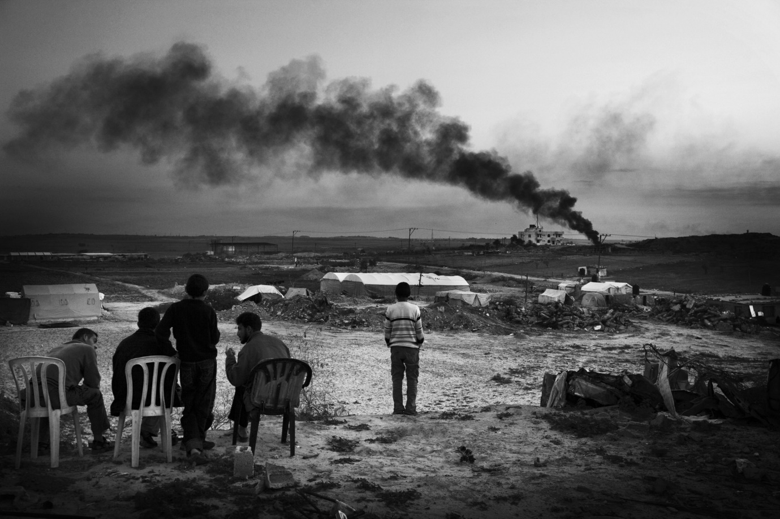Al Salam in Jabalia-stad werd bij Israëlische aanvallen tijdens Operatie Gegoten Lood platgebombardeerd. Gaza, 2009© Paolo Pellegrin / Magnum Photos / ANP

**De ultra-orthodoxe en vurig** zionistische joodse cultuurfilosoof Yeshayahu Leibowitz voorspelde in 1967, direct na de Zesdaagse Oorlog en de Israëlische bezetting van de Westoever en Oost-Jeruzalem: ‘Onze situatie zal verslechteren tot die van een tweede Vietnam, tot een oorlog die voortdurend escaleert zonder uitzicht op een uiteindelijke oplossing.’ Hij voorzag dat de blinde verering van het leger gevaarlijk was en zou leiden tot de uiteindelijke vernietiging van de democratie. Een staat die regeert over een vijandige bevolking van anderhalf tot twee miljoen Palestijnen zou noodzakelijkerwijs een geheime politiestaat worden met een regering die permanent de Palestijnse opstand moet onderdrukken en Palestijnse collaborateurs – *mashtapim* – moet werven. Hij waarschuwde dat de opkomst van een virulent racisme de Israëlische samenleving zou verteren.

Nu, 57 jaar later, lijkt die voorspelling bewaarheid. Extreem-rechtse religieuze kabinetsleden willen de nationalistisch-zionistische droom van collectieve soevereiniteit van joden in hun voorouderlijke thuisland uitbreiden naar een Groot-Israël. Ze bedoelen het hele gebied tussen de Middellandse Zee en de Jordaanrivier inclusief de Westoever en de Gazastrook. Hun fanatisme verdedigen ze met begrippen als ‘joodse identiteit’ en ‘het joodse nationalisme’ en ze hopen op volledige Israëlische controle, hervestiging van de Gazanen, vernietiging van Iran en zelfs verdrijving van de Palestijnen. Ze voeren een wrede en zelfvernietigende oorlog tegen Gaza en geloven dat ‘ha Sjem’, God, de joodse suprematie heiligt; de vijanden worden ontmenselijkt en belichamen het kwaad. Deze visie en dit gedrag kun je alleen maar verklaren door het in de historische context te plaatsen.

De traditionele zionistische versie van het ontstaan van Israël – die nog steeds op Israëlische scholen wordt verteld en door een groot deel van de joodse Israëliërs wordt uitgedragen – legt de verantwoordelijkheid van het conflict aan de Arabische kant. Het zionisme begon met de ideeën van Theodor Herzl. Het kwam in de jaren twintig van de vorige eeuw in Palestina tot stand met de milities Haganah en Palmah en het Asjkenazische Arbeidspartij-zionisme dat kibboetsen bouwde. Maar het behaalde zijn triomf in 1948 met de oprichting van de staat Israël. De Palestijnen zouden toen vrijwillig zijn vertrokken.

Groot-Brittannië zou geprobeerd hebben de oprichting van een joodse staat te voorkomen en het kleine vredelievende Israël had – als een David tegen Goliath – in de oorlog van 1948 de machtige Arabische legers bestreden die Israël wilden vernietigen en dankzij de vastberadenheid en heldenmoed van de joodse soldaten gewonnen. De Israëlische samenleving is doordesemd van de overtuiging dat Israël nog steeds dat kleine land is dat omringd wordt door een zee van haat van vijandige Arabieren die het willen vernietigen. Dat bepaalt ook nu Israëls gedrag ten opzichte van de wereld en de oorlog tegen Gaza.

De Nieuwe Historici, een losse groep van Israelische geschiedkundigen, haalden dit patriottische heroïsch-zionistische verhaal al in 1988 onderuit. De bevindingen van hun onafhankelijke onderzoeken schokten de wereld en er was even een opbloei van zelfreflectie en zelfkritiek in Israël. Benny Morris toonde aan dat meer dan zevenhonderdduizend Palestijnen op brute wijze waren verdreven en hun dorpen vernietigd of gezuiverd. Ilan Pappé liet zien dat Groot-Brittannië bij de oprichting in 1948 de Palestijnen had benadeeld en genegeerd, terwijl Israëlische leiders van begin af aan de intentie hadden om de Palestijnen te verdrijven. En Avi Shlaim voerde aan dat de Arabische legers verdeeld waren en de Israëlische leiders dat uitbuitten. De Nieuwe Historici stelden dat het zionistische project eigenlijk vanaf het begin een koloniaal karakter had, dat gevoed werd door een soort romantisch nationalisme.

Tegenwoordig zijn de Nieuwe Historici verdeeld over de vraag wat de zionistische ideologie en de inname van Palestina met de Israëlische samenleving heeft gedaan en wat de resultaten van de huidige oorlog in Gaza en op de Westelijke Jordaanoever voor Israëls voortbestaan betekenen.

**De toekomst van het zionistische project**

Terwijl het extreem-rechtse en ultraorthodoxe kabinet-Netanyahu de oorlog in Gaza rechtvaardigt met het zionisme, is de verdeeldheid in Israël over het zionistische project groter dan ooit. Israël-correspondent Simone Korkus onderzoekt in drie verhalen hoe die verdeeldheid de huidige regering in het zadel houdt en spreekt met denkers en doeners over de vraag of het zionistische project nog toekomst heeft. Deze week deel 2: de Nieuwe Historici.

**Ik ontmoet professor Benny Morris** in een overvol café op een steenworp afstand van de ambtswoning van Benjamin Netanyahu in Jeruzalem. Morris is een van Israëls belangrijkste historici en auteur van het wereldberoemde boek *The Birth of the Palestinian Refugee Problem, 1947-1949* uit 1989, waarin hij in een koele, messcherpe stijl aan de hand van getuigenverslagen en militaire data het ontstaan van het Palestijnse vluchtelingenprobleem beschrijft. Maar hij komt vooral in het nieuws door zijn boude beweringen en azijnzure uitvallen, die hem zowel geliefd als controversieel maken.

Ook nu opent hij ons gesprek met de opmerking: ‘Netanyahu is een oplichter die in de gevangenis thuishoort en een opruier die de haat tegen de Arabieren, de Asjkenazische joden, de universiteiten en de pers heeft aangemoedigd.’

Morris laat er geen misverstand over bestaan. Hij steunt het oorspronkelijke zionisme dat een joodse staat in Israël wilde vestigen en sindsdien het behoud van die staat ten doel heeft. Maar hij is absoluut tegen de rechts-religieuze regering. De verrechtsing van de Israëlische bevolking ziet hij gedeeltelijk als reactie op het Arabische rejectionisme en het terrorisme. De Arbeidspartij had als speerpunt: vrede met de Palestijnen, maar dat idee werd in 2000 vernietigd toen de Palestijnse leider Jasser Arafat de vredesovereenkomst tijdens de Camp David-onderhandelingen afwees. Sindsdien is de Arbeidspartij niet meer aan de macht geweest. De visie van een socialistische democratische en liberale staat is volledig verdwenen.

Maar Morris wijt de verrechtsing ook aan de demografische verandering van de joodse samenleving. ‘Religieuze gezinnen hebben veel meer kinderen dan vrijzinnige joden’, legt hij uit. ‘Er zijn meer Mizrahi-joden dan Asjkenazische joden. Die verandering in de Israëlische samenleving – veel religieuzer en rechtser – heeft geleid tot dit messiaanse bewind.’

Benny Morris voorspelt dat het zionistische project zichzelf uitholt en Israël binnen twintig tot dertig jaar zal verbrokkelen en joden een vervolgde minderheid in een gebied van Arabieren zullen worden. Sinds 7 oktober 2023 is het land in conflict op alle fronten: met Hezbollah in Libanon, met Syrië, met de Westoever en Gaza en met de Houthi’s in de Rode Zee. Hij vreest dat deze uitputtingsoorlog nog lang zal doorgaan. Misschien zal er een tijdelijk staakt-het-vuren komen en mogelijk zal Hamas uiteindelijk worden verslagen, maar Israël kan deze strijd niet winnen omdat een nieuwe terroristische organisatie zal opstaan. Steeds meer burgers zijn ervan overtuigd dat je geen vrede met de Arabieren kunt sluiten en dat ze Israël willen vernietigen.

Morris gaat verder. ‘Hamas heeft nu steun van een meerderheid van de Palestijnen en kent geen westerse ethiek en codes. Massamoorden, verkrachtingen, martelingen, ook van kinderen en baby’s zoals we op 7 oktober hebben gezien, zijn niet ongebruikelijk bij de Arabische moslims in de 20ste en 21ste eeuw. Ik wijs op de genocide van de Koerden in Irak in 1988 door Saddam Hoessein, waarbij tussen de vijftig- en honderdduizend Koerden werden vermoord, en de acties van Islamitische Staat in Irak in 2014-2017, die vijfduizend jezidi’s hebben vermoord, vrouwen hebben gegijzeld, verkracht en verkocht als slaven, velen hebben gemarteld en tweehonderdduizend jezidi’s hebben ontheemd.’

En daarom voelt Israël zich gerechtvaardigd om keihard terug te slaan? zeg ik en wijs op de meer dan 36.000 Gazanen die volgens de VN zijn gedood, de vernietiging van de infrastructuur en de anderhalf miljoen ontheemde burgers, die onder erbarmelijke omstandigheden leven. Wordt de macht van Hamas niet versterkt door de Israëlische acties in Gaza?

‘Ik denk niet dat Israël een keus had na 7 oktober’, zegt Morris. ‘Ze moesten binnenvallen en proberen om Hamas te vernietigen. De meeste Israëliërs steunen Netanyahu op dit specifieke punt. Het is een wraakneming, maar ook de taal van het Midden-Oosten, want als je niet overwint ben je zwak en dan zal de vijand je aanvallen. Het probleem is dat we in een patstelling zitten. Hamas kan niet opgeven, want dan zijn ze de verliezers, en Israël kan niet zwak zijn als kleine minderheid in de grote Arabische wereld, want dan wordt het vernietigd. Een oplossing komt er niet. Israël zal continu in de Gazastrook aanwezig moeten zijn om hernieuwde raketaanvallen van Hamas op Israël te voorkomen. Dit is een tikkende demografische tijdbom.’

**In tegenstelling tot Benny Morris** plaatst de Israëlische hoogleraar Ilan Pappé, verbonden aan de Britse University of Exeter, het zionistische project onder een compromisloze lens. Hij noemt zichzelf een antizionist. In zijn visie is Israël zelfs binnen zijn oorspronkelijke grenzen van 1948 niet legitiem en zeker niet binnen de grenzen van na 1967. Recentelijk verscheen een nieuwe Nederlandse vertaling van zijn boek *De nakba* (oorspronkelijk in 2006 verschenen als *The Ethnic Cleansing of Palestine),* waarin hij beschrijft hoe de joden zich in 1948 schuldig maakten aan etnische zuiveringen terwijl de internationale gemeenschap niet ingreep. Zijn stellingen zijn omstreden en hij is in de Israëlische academische wereld een ideologische outcast. Onlangs werd hij langdurig door de fbi verhoord vanwege beschuldigingen dat hij een aanhanger van Hamas zou zijn.

Pappé bevindt zich momenteel in Engeland en ons gesprek vindt plaats via apps en e-mailberichten. Zijn stellingen zijn door de gebeurtenissen na 7 oktober niet veranderd, zegt hij, ze hebben zijn interpretaties versterkt en zijn aannames bevestigd.

Pappé somt op: ‘Ten eerste kennen we nu de mate van wreedheid die Israël bereid is te gebruiken in zijn oorlog tegen de Palestijnen en hoever het Palestijns verzet bereid is te gaan om hun vernietiging te bestrijden. Als ze geen vreedzame middelen kunnen gebruiken, zullen ze tot acties overgaan zoals die op 7 oktober. Ten tweede weet ik nu zeker dat ik deel uitmaak van een racistische samenleving met weinig hoop op verandering van binnenuit. En ten slotte hebben de gebeurtenissen de structurele zwakheden van de staat Israël laten zien die zijn ondergang kunnen betekenen: gebrek aan sociale binding, incompetent bestuur, volledige afhankelijkheid van Amerikaanse materiële hulp en een internationale gemeenschap die Israël als een pariastaat ziet.’

Volgens Pappé was het zionistische project gedoemd te falen. ‘Het was een koloniaal project; een beweging van Europese joodse vluchtelingen die een bewoond land koloniseerden en die sinds de oprichting net als andere kolonistenbewegingen de inheemse bevolking vervingen door kolonisten. In 1948 verdreef Israël met geweld de helft van de bevolking van Palestina en blijft daarmee doorgaan, zoals we nu ook zien in Gaza. Ik noem het de voortdurende nakba, maar eigenlijk is het een genocide die zich live voor onze ogen voltrekt. De bezetting van de Westoever en Gaza na de Zesdaagse Oorlog in 1967 is dus niet het probleem, maar slechts een andere fase van de inname van land van de inheemse bevolking door de koloniale staat.’

De Israëlisch-joodse samenleving is er in zijn ogen niet in geslaagd om een seculiere joodse identiteit te creëren. De gedachte om het jodendom als nationalisme en niet als religie te definiëren – iets wat joden met de paplepel is ingegeven – werkt niet. Dat mensen dezelfde religie hebben, maakt hen nog geen natie.

‘Sinds 2000 werd duidelijk dat Israël twee keuzes had’, zegt Ilan Pappé. ‘Een racistische joodse staat of een democratische niet-joodse staat. Uit angst en indoctrinatie, vanwege de geschiedenis, maar ook om de objectieve werkelijkheid koos men voor de eerste optie. Sindsdien kiest het electoraat politieke leiders met een hardere rechtse koers. Ze willen een theocratisch, nationalistisch en rechts Israël.’

Maar een socialistisch zionisme zou Israël ook niet kunnen redden. Ook dat is gedoemd te mislukken omdat het een innerlijke tegenstrijdigheid kent. De socialistische ideologie en de zionistische etnisch-nationalistische ideologie zijn onverenigbaar, en dus kozen de socialistische zionisten voor zionisme in plaats van socialisme. ‘In de tijd van Yitzhak Rabin had men een liberaal-democratisch zionisme, maar dat is een oxymoron als je miljoenen mensen onder jouw gezag de basisrechten en mensenrechten ontzegt. Je kunt geen liberale bezetter zijn of een socialistische apartheidsstaat. Zo’n staat kun je alleen met geweld in stand houden.’

Pappé wijst erop dat het idee van een exclusieve joodse staat in een Arabische wereld met miljoenen Palestijnen in Palestina en miljoenen Palestijnse vluchtelingen die hun terugkeer eisen, alleen in stand kan worden gehouden door een enorme politiemacht, onderdrukking en voortdurende kolonisatie. Dit systeem kan niet voor eeuwig doorgaan.

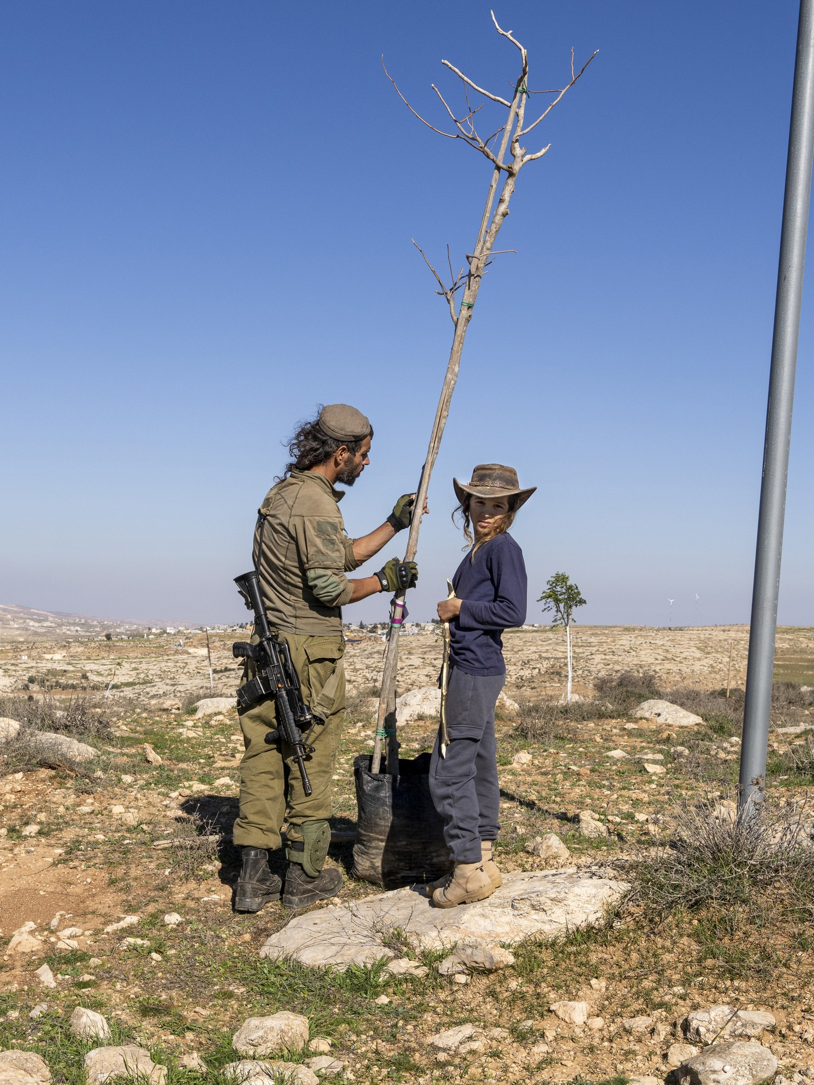Kolonisten planten een boom om territorium te claimen in een illegale kolonie bij Hebron. Mitzpe Yair, Palestina, 2024© Peter van Agtmael / Magnum Photos / ANP

**Volgens Avi Shlaim,** hoogleraar internationale betrekkingen aan de University of Oxford, is de westerse wereld debet aan die situatie. Shlaim, die onder meer de boeken *War and Peace in the Middle East: A Concise History* (1995) en *The Iron Wall: Israel and the Arab World* (1999) publiceerde, is uitermate druk en reist tussen Engeland en de VS waar hij aanhoudend lezingen geeft. Ook met hem communiceer ik via mails. Shlaim legt uit: ‘Sinds 1948 hebben de westerse machten onder leiding van de VS enorme morele, economische en militaire steun gegeven aan Israël, evenals diplomatieke bescherming. Amerika geeft Israël ook elk jaar 3,8 miljard dollar aan militaire hulp en dit jaar nog meer, om Israël in staat te stellen zijn militaire offensief in Gaza voort te zetten. Het probleem is dat Israëls naleving van het internationaal recht en respect voor Palestijnse mensenrechten geen voorwaarde is voor de Amerikaanse steun. Als gevolg hiervan komt Israël letterlijk weg met moord.’

Hij vervolgt: ‘Na de terugtrekking uit Gaza en de fundamentele afwijzing van de Palestijnse nationale identiteit zaaide Israël verdeeldheid tussen de door Fatah bestuurde Palestijnse Autoriteit op de Westoever en het door Hamas bestuurde Gaza. De ontruiming van de joodse nederzettingen in Gaza had tot doel om de grenzen van Groot-Israël te hertekenen door grootscheeps nederzettingen op de Westoever te bouwen en de belangrijkste nederzettingenblokken te integreren in de staat Israël.’

Deze verdeel-en-heerspolitiek wordt voortgezet door Netanyahu. Hij speelt de Palestijnse facties tegen elkaar uit om zo de Palestijnse nationale strijd te frustreren. Intussen werd Gaza van de grootste openluchtgevangenis ter wereld de grootste openluchtbegraafplaats. Een staakt-het-vuren met Hamas zal volgens Shlaim niet tot oplossingen leiden. Hij wijt dat aan een bepaald patroon in Israëls gedrag in Gaza. Sinds de Israëlische terugtrekking uit Gaza waren er grotere en kleinere militaire acties. Israëlische generaals noemen dit ‘het gras maaien’. Hiermee bedoelen ze het verzwakken van Hamas, het verminderen van haar militaire capaciteit en het aantasten van haar vermogen om te regeren.

‘Die taak wordt regelmatig, mechanisch en zonder einde uitgevoerd’, zegt Shlaim. ‘Daarbij worden Gazaanse burgers gedood en wordt de civiele infrastructuur beschadigd. In dit denkbeeld is er geen blijvende politieke oplossing. De volgende oorlog is altijd slechts een kwestie van tijd.’

Avi Shlaim geeft als voorbeeld Operatie Gegoten Lood uit 2008. Dit was geen oorlog in de gebruikelijke zin van het woord, maar een eenzijdig bloedbad; 22 dagen lang bestookte het Israëlische leger doelen van Hamas en zaaide tegelijkertijd dood en verderf onder de weerloze burgerbevolking. In totaal werden 1417 Gazanen gedood, onder wie 313 kinderen, 83 procent van de slachtoffers was burger. Een onafhankelijke VN-onderzoekscommissie onder leiding van Richard Goldstone stelde vast dat Hamas en Israël het oorlogsrecht hadden geschonden. De conclusie van de commissie was dat Israël een opzettelijk disproportionele aanval had uitgevoerd bedoeld om een burgerbevolking te straffen, te vernederen, te terroriseren en haar lokale economische capaciteit radicaal te decimeren.

‘Maar Israël werd niet ter verantwoording geroepen’, gaat Shlaim verder. ‘Het betaalde geen prijs voor zijn oorlogsmisdrijven en dus kan het ook nu volkomen straffeloos blijven handelen en wederom letterlijk wegkomen met moord. Elke keer, ook nu tijdens deze verwoestende oorlog, beweert Israël weer dat het zijn inherente recht op zelfverdediging uitoefent en westerse cheerleaders praten dit na. Maar men heeft niet het recht op zelfverdediging tegen een gebied dat men bezet. Het zijn de mensen onder de bezetting die zich volgens het internationaal recht mogen verzetten. De VS zijn niet slechts medeplichtig aan deze oorlog en de Israëlische oorlogsmisdrijven, maar stellen Israël in staat om ze te plegen. Er had al veel eerder een staakt-het-vuren kunnen zijn als de VS de VN-resolutie niet door een veto hadden teruggefloten.’

**Zowel Benny Morris als Ilan Pappé** merkt op dat het huidige conflict tot op zekere hoogte veel breder is dan het regionale Israëlisch-Palestijnse conflict. Iran versterkt zijn hegemonie in het Midden-Oosten met behulp van Hezbollah, Hamas en de Houthi’s. Aan de andere kant is er de alliantie van Saoedi-Arabië met de VS en mogelijk Israël.

Volgens Morris is Iran de destabiliserende revolutionaire macht van het Midden-Oosten. Zolang het land onder het bewind van de ayatollahs staat – en Morris ziet niet dat dit binnenkort gaat veranderen, tenzij er een grote aanval van de VS of Israël of beide komt – worden de westerse wereld en Israël in het Midden-Oosten bestreden. ‘Iran zet Hamas, Hezbollah en de Houthi’s aan tot aanvallen op Israël. Iran is levensgevaarlijk voor Israël en voor het Westen. Het beschikt over een groot militair apparaat en over uranium, dat tot zestig procent verrijkt is. Israël zou nu de Iraanse nucleaire faciliteiten moeten vernietigen. Maar Netanyahu is een lafaard en zwak. Iran vergt sterke Israëlische leiders die doorpakken. Dit is geen strijd tussen het Westen en het Oosten maar tussen het Westen en de islam.’

Pappé tekent daarbij aan dat wij het als vanzelfsprekend beschouwen dat Amerika en het Westen de dominante macht in het zuiden en in de Arabische wereld zijn. ‘In naam van de democratie en de Anglo-Amerikaanse alliantie bombardeerden we Irak en doodden een miljoen Irakezen om er zogenaamd een westerse democratie van te maken. Ik denk dat het huidige conflict een kwestie is van welke macht de dominante rol zal gaan spelen in het Midden-Oosten. Er is ook een regionale kentering gaande. In verschillende landen, zoals Turkije en Iran, eisen sociale bewegingen meer basisrechten en mensenrechten. Deze uitdagingen zullen een impact hebben op de hele regio.’

Over één ding zijn de Nieuwe Historici het eens. De tweestatenoplossing die een onafhankelijke Israëlische staat binnen de grenzen van 1948 naast een onafhankelijke Palestijnse staat voorstond, is van de baan.

‘Ik was voorstander van een tweestatenoplossing’, zegt Morris, ‘maar in de jaren negentig heb ik gedurende zeven jaar onderzoek gedaan voor mijn boek *Righteous Victims,* over de geschiedenis van het Israëlisch-Palestijnse conflict, en vele Palestijnen geïnterviewd. Het liet mij de omvang van de Palestijnse haat, hun dromen, en de onwil tot compromissen zien. Ze zagen het zionistische project als onwettig en Israël als een roversstaat. Daarbij kwam dat de voorstellen van Bill Clinton en Ehud Barak om een Palestijnse staat te vestigen met de Westoever, Oost-Jeruzalem en de Gazastrook naast een Israëlische staat, volgens de “groene grenzen” van 1949, niet realistisch waren. Slechts 21 procent van het mandaatgebied Palestina werd aan de Palestijnen toebedeeld en dat is met een explosieve bevolkingsgroei veel te klein.’

Hij vervolgt: ‘Nu willen Palestijnen geen enkel deel van Palestina meer opgeven voor joodse soevereiniteit. Ik begrijp de Palestijnen, want het is vreselijk om te leven onder het strikte militaire regime van de bezetting, de apartheidachtige situatie met de militaire invallen, de martelingen van gevangenen, de avondklok, de bewegingsbeperkingen, de vernederingen van burgers. Maar het moorddadige terrorisme dat met de Tweede Intifada in 2000 zijn intrede deed, liet zien dat Palestijnen geen kwaadaardige bezetting van zich wilden afschudden, maar gedreven zijn om de hele joodse staat te vernietigen.’

De enige oplossing die Morris nog ziet is een confederatie van een Palestijnse staat met Jordanië – waar historisch al 2,3 miljoen burgers van Palestijnse afkomst leven – de Westoever, Oost-Jeruzalem en de Gazastrook. Dit zou het Palestijnse volk genoeg ruimte bieden om te groeien en zich te ontwikkelen. Maar dat gaat niet gebeuren, omdat de meeste Israëliërs tegen een Palestijnse staat zijn en de Palestijnen niet willen dat joden grondgebied in Palestina hebben. Toch moet Israël volgens Morris blijven aandringen op een tweestatenoplossing. Al is het alleen maar om zich met het Westen en de Amerikanen te verzoenen en niet te verworden tot een pariastaat.

Pappé gaat een stap verder. ‘De tweestatenoplossing is onrealistisch en dood met meer dan zevenhonderdduizend kolonisten op de Westoever, de judaïsering van het grotere Jeruzalem en de volstrekte afwijzing door Israëliërs. Het belangrijkste element ontbrak steeds: gelijkheid van joden en Palestijnen. De joden zijn nu een onderdeel van Palestina en als ze willen overleven, dan zal er een politieke structuur moeten komen die ten minste gelijke rechten aan Palestijnen biedt. Dat kan alleen in een democratische staat.’

**Voor Avi Shlaim** is de tweestatenoplossing niet dood, maar zelfs nooit geboren. Hij somt de vele gemiste kansen op. Het idee om Palestina in twee staten te verdelen werd al in 1937 door de commissie-Peel voorgesteld en door de Arabieren afgewezen, omdat ze niet samengevoegd wilden worden met Transjordanië. Tien jaar later, in 1947, werd het verdeelplan van de Verenigde Naties wederom afgewezen. In 1948 trokken de Arabieren ten strijde tegen de verdeling en voor de bevrijding van Palestina, maar ze leden een verpletterende nederlaag. Tijdens de Zesdaagse Oorlog van 1967 veroverde Israël de rest van Palestina: de Gazastrook op Egypte en de Westelijke Jordaanoever op Jordanië, inclusief Jeruzalem. Het VN-voorstel dat volgde bepaalde Israëls terugtrekking uit de bezette gebieden in ruil voor vrede met zijn Arabische buren. Het werd afgewezen.

Een kwart eeuw later kwamen de Oslo-akkoorden tot stand waarbij de plo het bestaansrecht van Israël erkende, terwijl Israël slechts de plo erkende, als de vertegenwoordiger van het Palestijnse volk. Shlaim geloofde toen dat het de eerste stap op de weg naar een tweestatenoplossing zou zijn, maar niets bleek minder waar. Daarna zijn alle vredesonderhandelingen, de Camp David-akkoorden en de Routekaart naar Vrede op niets uitgelopen. De Israëlische premier Ehud Barak zei na het afbreken van de vredesonderhandelingen in 1995 dat er geen Palestijnse partner voor vrede was en dat gelooft de meerderheid van de samenleving nog steeds.

De consequentie was dat de Arbeidspartij werd uitgeschakeld, want nu er geen Palestijnse partner voor vrede was, stemden Israëliërs op een leider die de Palestijnen beteugelt en onderdrukt. Avi Shlaim meent dat Netanyahu daar handig op inspeelt. Hij is niet bereid om de meest fundamentele Palestijnse eis in te willigen: een onafhankelijke Palestijnse staat op de Westoever en in Gaza met een hoofdstad in Oost-Jeruzalem. In plaats daarvan eist hij dat de Palestijnen Israël erkennen als de natiestaat van het joodse volk.

‘Geen enkele Palestijnse leider, hoe gematigd ook, zal daarmee ooit akkoord gaan’, zegt Shlaim. ‘Een vijfde van de Israëlische bevolking is Palestijns en zou genegeerd worden. In de aanloop naar de verkiezingen van 2015 verklaarde Netanyahu: “Als ik gekozen word, zal er onder mijn bewind geen Palestijnse staat ontstaan.” Hij werd herkozen en hij hield zich aan zijn woord. Nu wil Netanyahu de veiligheidscontrole over de Gazastrook door het leger voor onbepaalde tijd behouden. Dit is geen conflict tussen twee gelijkwaardige partijen, maar tussen een bezettende macht en een onderworpen bevolking.’

Op de vraag of dit het einde van het zionistische project betekent, reageert Benny Morris voorzichtig. Hij denkt dat het nog niet zover is, want het zionisme leeft nog onder de Asjkenazische, Mizrahi- en Sefardische joden. De joodse staat bestaat nog, al zijn joden waarschijnlijk onveiliger in Israël dan in de hele westerse wereld.

Morris voegt toe: ‘Als de moslimwereld de joodse staat zou proberen te vernietigen, is de omvang van de tragedie vele malen groter en erger dan de holocaust. Ik denk niet dat antizionisten zo ver vooruitdenken als ze *“from the river to the sea”* en dus de dood van Israël prediken.’

Avi Shlaim waarschuwt dat er absoluut geen militaire oplossing voor dit conflict bestaat. Israël kan geen veiligheid hebben zonder vrede met zijn buren. Een onderhandeld politiek compromis, zoals in Noord-Ierland, ziet hij als enige weg vooruit. ‘Zo’n schikking vereist externe interventie, maar de VS mogen niet als enige bemiddelaar optreden, omdat hun uitgesproken vooringenomenheid ten gunste van Israël hen tot een bevooroordeelde bemiddelaar zou maken. Het vereist een nieuwe internationale coalitie onder leiding van de VN, die de VS en de EU omvat, maar ook Arabische staten en leden van het mondiale zuiden. De prioriteiten van een dergelijke coalitie zouden humanitaire hulp, wederopbouw en een politiek langetermijnplan moeten zijn dat een onafhankelijke Palestijnse staat in de Gazastrook en op de Westelijke Jordaanoever omvat, met als hoofdstad Oost-Jeruzalem.’

Ilan Pappé is veel somberder over de toekomst van Israël. De tendensen zijn nu al te zien. De Israëlische regering kan niet voor zijn bevolking zorgen. Het vertrek van joden naar het buitenland, dat met de nieuwe regering werd ingezet, is tekenend. Hij denkt dat we getuige zullen zijn van het einde van het zionistische project.

Maar daar zegt hij onmiddellijk achteraan: ‘Dat is niet per definitie goed nieuws, want het zal een vacuüm creëren. Ik pleit voor een bi-nationale staat met gelijke rechten voor alle burgers. Als de Palestijnse vrijheidsbeweging zich echt zou kunnen verenigen en voorbereiden op dat moment, zou dit tot een betere toekomst voor Arabieren en joden kunnen leiden in één democratische staat.’